Балалар бакчасында
23 февраль –
- Ватанны саклаучылар коненэ багышланган бэйрэм иртэсе барышы.
(торле яшьтэге группа очен)

Зал бэйрэмчэ бизэлгэн. Хэрби тематикага кагылышлы рэсем кургэзмэсе оештырылган стенада.
Максат: балаларда ир-атларга, этилэргэ, бабайларга, гомумэн, Ватанга мэхэббэт, горурлану хислэре тэрбиялэу. Ватанны саклаучы хэрби гаскэр торлэрен ныклап истэ калдыру. Аларга карата хормэт тэрбиялэу.
Бэйрэм барышы:
А.б. Гаилэнен, терэге – ир-ат, эти кеше. Безнен татар халкында борынгыдан эти кеше – гаилэ башлыгы итеп, ан,а зур ихтирам, олы хормэт белэн караганнар, бу бугенгесе кондэ лэ шулай кала бирэ. Ни эйтсэн,дэ гаилэнен, ботенлеге, барлыгы анын. Жилкэсендэ. Этилэр ил терэге, гаилэ таянычы да. Безнен этилэребез, этилэребезнен этилэре, без тыныч яшэсеннэр, матур уйнасыннар, тамакларыбыз тук булсын, илебез имин булсын очен Ватаныбызны саклаганнар. Без бу кадерле кешелэребезне 23 февраль – Ватанны саклаучылар коне белэн тэбрик итэбез! Сезгэ, хормэтлелэребез, ныклы сэламэтлек, балаларыбызга урнэк булуыгызны, гомерлэрегез озын булып, тыныч кук йозе астында яшэргэ насыйп итсен!
…Энилэрне ин кадерле дибез,
Этилэрсез яшэп буламы?!
Таба алмам алыштырыр кеше-
Эйлэнсэм дэ ботен доньяны.
«Балам» диеп бер дэшуе дэ бит
Жылы сала жанга, кунелгэ.
Кайгыртуын очен рэхмэт, эти,
Шулай булсын иде гомергэ!
Се безнен кунелдэ мэнгелек ышаныч.
Сез кочле, сез – батыр, сез – безнен куаныч!
Сез – алтын багана, гаилэдэ – сез терэк.
Тынычлык, иминлек сагында – сез кирэк!!!
Хормэтле этилэребез! Э хэзер сезне котлап, сезгэ диеп эзерлэнгэн бэйрэмебезгэ кечкенэ артистларыбызны – балаларны чакырабыз!
«Бравые солдаты» жыры астына балалар залга керэ.
Шигырьлэр сойлилэр:
Лэйсэн: Буген бэйрэм конендэ
Этилэрне котлыйбыз.
Шатлык, бэхет, сэламэтлек
Хэммэгезгэ телибез.

Айзилэ: Минем эти – йорт тозуче,
Ул сала биек йортлар.
Ул салган яна йортларда
Балкып торалар утлар.
Эмир: Минем эти – алтын куллы
Эшлэмэмгэн эше юк!
Саумы, Фэнил абый, диеп
Баш имэгэн кеше юк!
.Эдилэ. Яшэсен безнен этилэр,
Сэламэт хэм шат булып.
Кызларынын, эниебезнен
Кадерлелэре булып!
Алия: Эти гел булэклэр ала, Энигэ дэ мина да.
Анын да бэйрэме житте, кыш аенда – февральда,
Ил сакчылары коне ул, эти очен зур бэйрэм.
Этиемэ атна буе эзерлэдем мин булэк!
А.б. Хормэтле этилэребез, э хэзер сезгэ балаларыбыздан булэккэ «Этиебез» жыры янгырый.
Жыр «Этиебез»
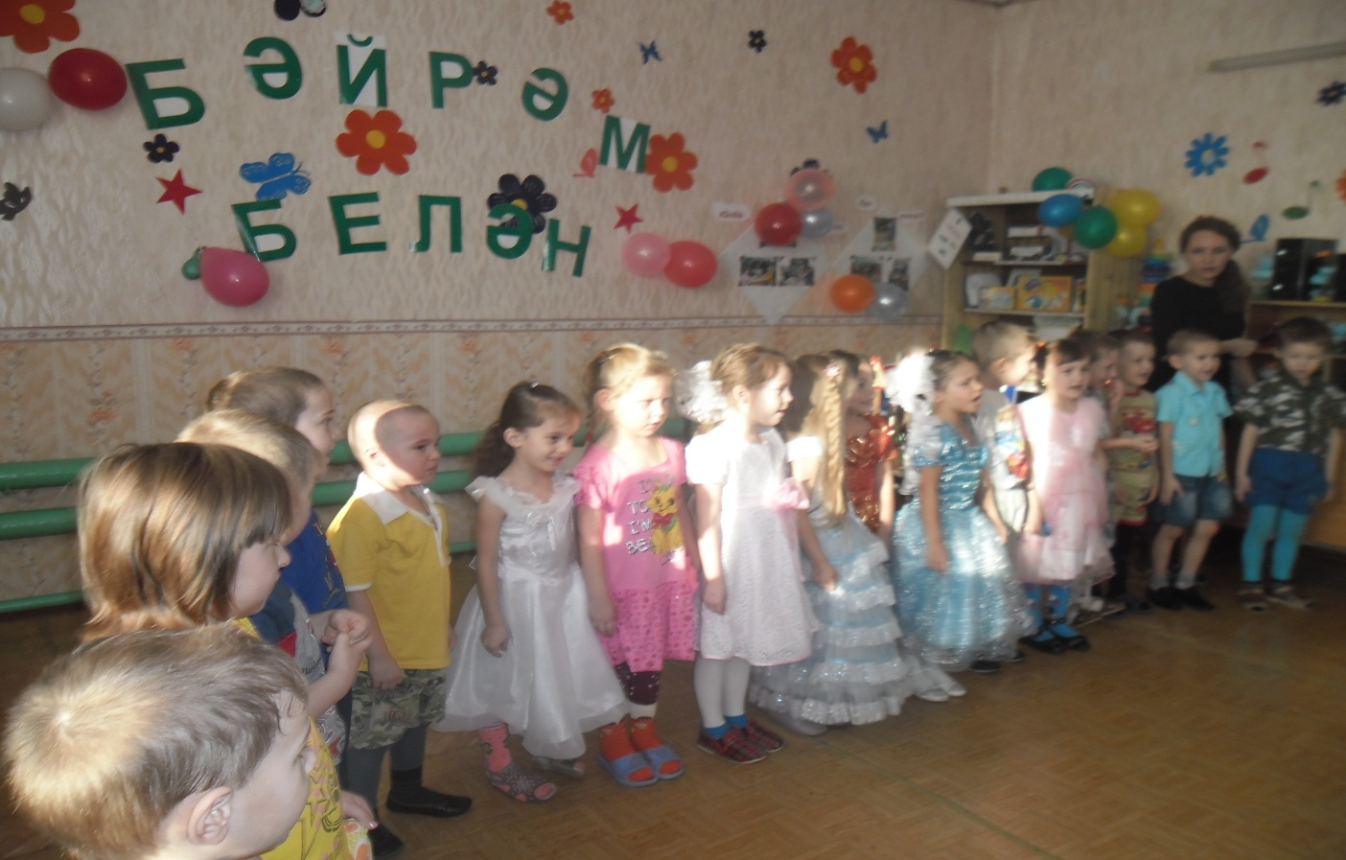
Шигырьлэребезне дэвам итэбез.

Ильнур. Хэрвакытта ил сакчысы
хэрчак уяу, хэрчак сак.
Ул узенен эте белэн
тора илнен сагында
биек таунын башында,
Агачлар арасында
кузэтэ барысында.
Узенен бинокленнэн
карый дингез ярларын,
курэ тау араларын.

Раяз. Эте анын зур дусты.
Кулында автоматы
Кинжалы бар билендэ
Ватаныбыз чигендэ
Хэрвакытта ил сакчысы
хэрчак уяу, хэрчак сак.
Ул курсэ дэ хэр ягын,
узен курмилэр анын.

Фирзэр. Ул саклый илебезне,
Безнен хэрберебезне.
Тыныч яшэсеннэр ди.
Бэхетле уссеннэр, ди.
Менэ усеп житермен,
Ил сакларга китермен!

Чулпан: Этиебез бик гадел,
Юмарт, шаян хэм кочле,
Безнен очен ул зур терэк,
Эти безгэ бик кирэк!
Эти безнен горурлык,
Телибез ана саулык,
Язсын иде гомергэ
«Эти» диеп яшэргэ!

Влад: Зимний солнечный денек
Весело скрипит снежок,
Лыжи, санки мы берем,
С папою гулять идем!
Мне завидуют вокруг –
папа самый лучший друг!

А.б. Э хэзер бию карап алыйк эле!
«У меня, у тебя» биюе.
Балаларыбыз бэйрэм шигырьлэрен дэвам итэлэр.

Настя. Чтобы мирно всем жилось,
Чтобы мирно всем спалось,
Каждый день и каждый час,
Зорко охраняет нас
Армия наша! Благодарны люди ей,
Славной Армии своей,
В честь нее гремит салют,
В песнях славу ей поют!
Армия наша: самая могучая!!!
Армия наша: самая лучшая!!!

Адилэ. Этиебез бик куп эшли
Безгэ булэклэр ала!
Хэерле юлларны телэп,
Энием котеп кала.
Юлларда йоргэн чакта,
Унышлар юлдаш булсын!
Барыбыз белэн бергэ
Озак яшэргэ язсын!

Ильшат. Эти булса ойдэ ешрак,
Оебез балкып тора,
Энинен дэ йозе якты,
Елмаеп кына тора.
Эти белэн урамда,
Йорулэре, эй! Эйбэт!
Эти, эйдэ чык урамга,
Уйныйк эле бергэлэп!

Нурислам. Бабайнын да улы мин!
Эбинен дэ улы мин!
Этинен дэ улы мин!
Энинен дэ улы мин!
Аларнын ун кулы мин!!!
Бабай кебек булырмын!
Эби кебек булырмын!
Эти кебек булырмын!
Эни кебек булырмын!
Бернигэ дэ карамый,
Шулай булмый ярамый!
Сон бит инде олы мин,
Туган илнен улы мин!

А.Б. Э хэзер яраткан бабаларыбызга багышланган жырны тынлап алыйк.
Жыр «Бабай»

Данияр. Каеш будым билемэ,
Тасма тактым жинемэ,
Йолдызлы бурек кидем.
Мин солдат булдым дидем!
Эни каршына бастым,
- Килдем иптэш командир,
Эйдэ берэр фэрман бир!
- Смирно! Ди эни дэ,
Печэн ашат бэтигэ,
Бераз утын ярырсын,
Аннан суга барырсын!
-Була!-дидем фырт кына
Хэм борылдым кырт кына,
Шуннан китте и китте,
Мине чын солдат итте,
Бетте ялкау гадэтем,
Санаулы хэр сэгатем.

Кэрим. Мин дэ этием шикелле,
Шофер булырга уйлыйм,
Шунын очен хэрвакыт,
Машинам белэн уйныйм.
Тизрэк усеп шофер булсам,
Нишлэргэ белер идем,
Урамдагы бар баланы,
Утыртып йорер идем!
Мэрьям. Хэммэсе дэ эзер,
Чэй кайнаган куптэн,
Мичтэ бэлеш пешкэн,
Тик этинен кайтып
Житэсе бар эштэн.
Сагынып, зарыгып,
Барыбыздан да битэр,
Этине мин котэм.
Ул кайтудан да зур
Шатлык бармы икэн
Бу доньяда бутэн?!
Инсаф. Этием белэн икэу,
Без гел бергэ йорибез,
Бергэ утын китэбез,
Бергэ карлар корибез,
Язлар житкэч балыкка,
Тан аткач ук барабыз,
Тота алсак энигэ дип
Сатып кына алабыз.
Бергэ ишкэк ишэбез,
Бергэ кэрзин урэбез,
Бик кунелле шибез,
Менэ шуна курэ без!
А.Б. Балалар, эйдэгез эле этилэребезгэ тагын бер бию булэк итэбез.
«Разноцветная игра» биюе.
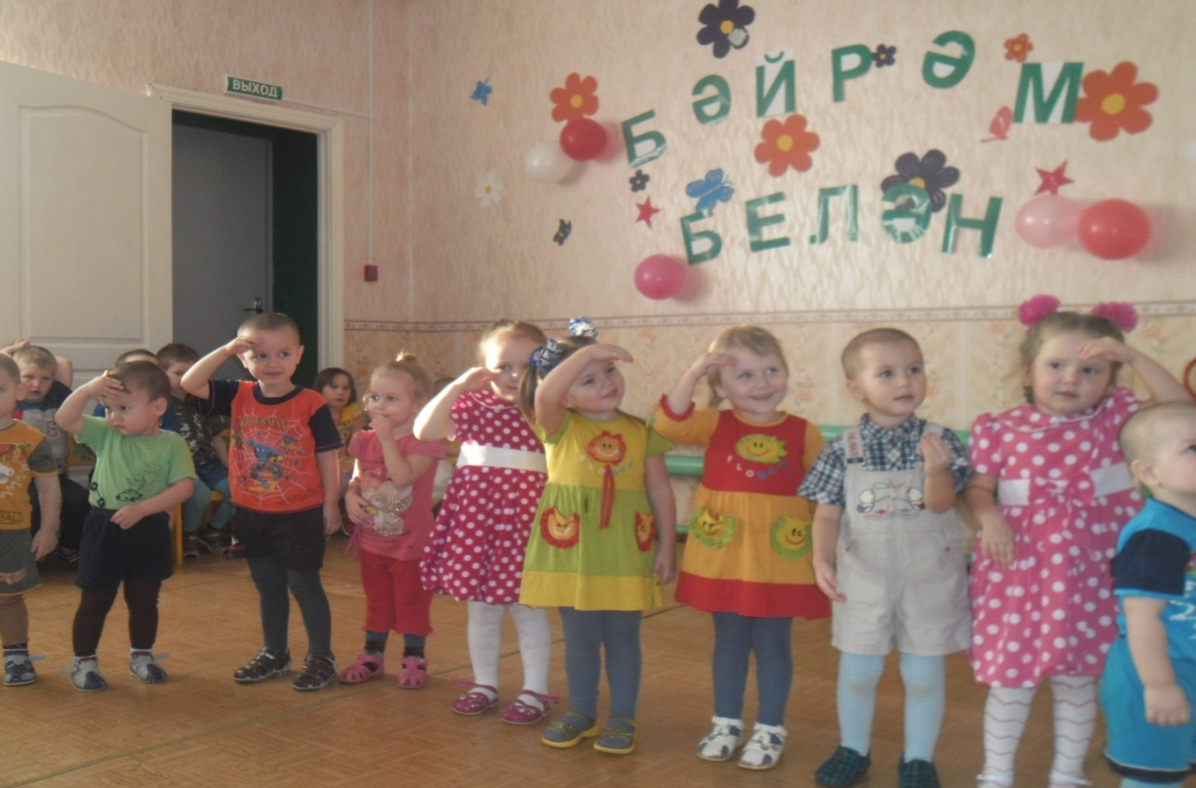
А.б. Балалар, этилэребез утырып торып арып киттелэр ахрысы, бэйрэмнэре конендэ эйдэгез аларны да бераз уйнатып алыйк эле.е Кичэбезнен икенче олешенэ кучэбез.
Безнен белэн ярышырга
Житез этилэр кирэк.
Кемнэр ярышырга эзер,
Чыгып басыгыз тизрэк!!!

1 нче уен. «Дорес эйт» дип атала
(берничэ этинен кузлэре бэйлэнэ, хэм хэр эти узенен кызын, яки улын табарга тиеш)
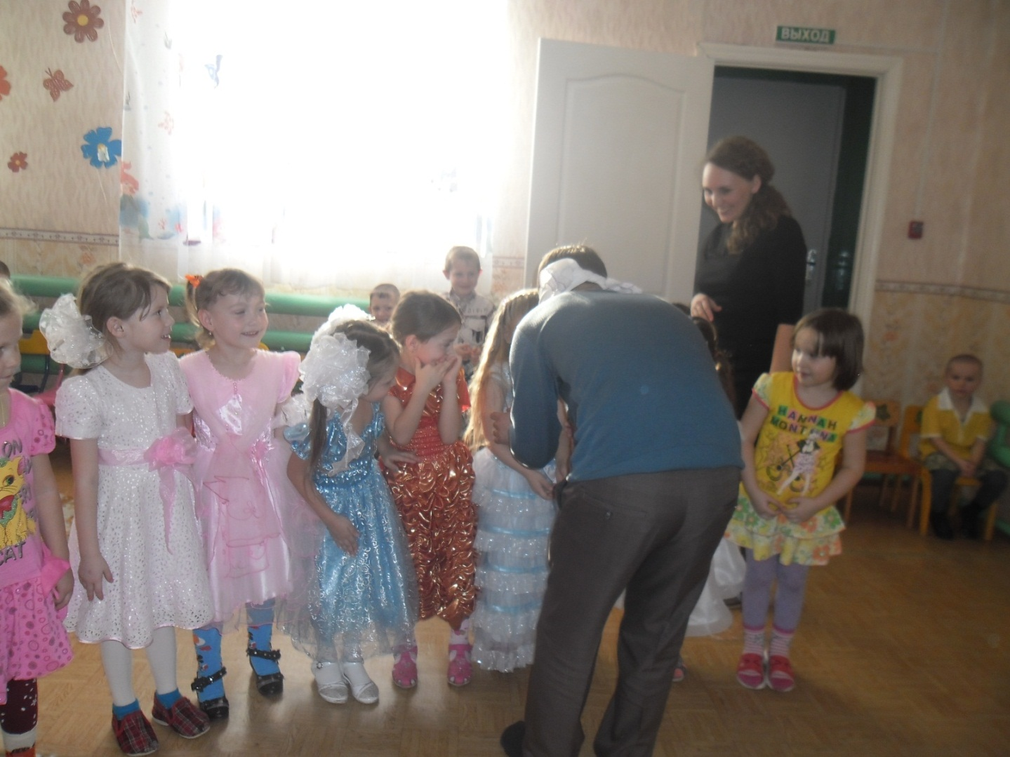

2 нче уен «Кем тизрэк» дип атала. Кайсыларыбыз булган солдатлар монда, кайсыларыбыз булачак солдатлар. Барлык солдатлар га 1 шарт бар, алар тиз киенэ белергэ тиешлэр, малайларыбыз элегэ армиядэ булмадылар, шуна курэ аларга этилре булыша хэзер. Кем беренчнрэк баласын киендерер икэн?
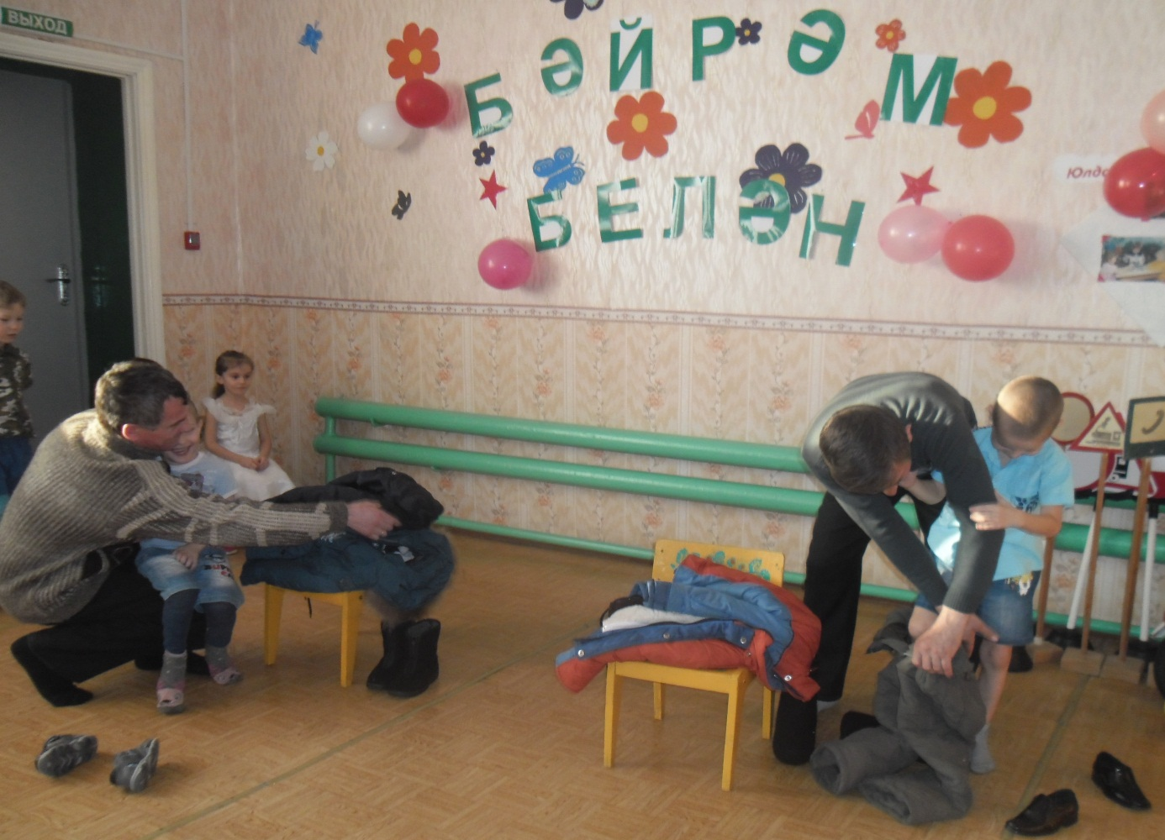

3нче уен «Кулдан кулга бир» дип атала. Солдатлар торле шартлаткыч, бомбаларны кутэреп сазлыкка, болотага килеп житэлэр, бер ярдан икенче ярга чыгарып куярга кирэк.
(балалар 1 рэткэ, этилэр икенче рэткэ тозелешеп басалар да тупны остэн жибэрэлэр, астан кире китерэлэр, кайсы команданын тубы беренче кешегэ алдан килеп житэ,шул жинуче була).

4нче уен « Ин тоз атучы» снайперлар уены
(корзинага бомбаларны ташлап, обезвредить итэргэ кирэк)

5 нче уен – эстафета. «Сазлык аша чыгу». Аяк табаны зурлыгындагы картон бирелэ. Шул картонга баса – баса, билгелэнгэн урынга барып житэргэ хэм, кире йогереп килеп, иптэшенэ бирергэ кирэк. Ул уенны дэвам итэ. Ин беренче тэмамлаган команда – жинуче.

6нчы уен «Разведчиклар» уены
Балалар, дошманнын кайда, ничек урнашуын ин элек кем билгели, эйтэ аласызмы? Дорес, разведчиклар. Дошман тылына барып алар дошманнын ничек урнашуын рация аша узебезнекелэргэ тапшыралар, лэкин бу мэгълуматны телэсэ кем укый алмый. Эйдэгез карыйк эле этилэребез узлэренен осталыкларын югалтмадылармы икэн. Этилэребез барыбыз да хат эзлилэр.

Хатны укыйлар. «Эле ярый сез бар жирдэ,
Безнен ныклы терэк.
Бэхетебез тулы булсын,
Сез безгэ шундый кирэк!
Хэр бала да бу доньяда
Булсын иде этиле!»

А.Б. Жир йозендэ яшэуче хэр кешенен ин зур телэге – тынычлыктыр! Без хэзер этилэребезгэ жир йозендэге сонгы бомбаларыбызны тапшырабыз хэм алар:
Булмасын ул, булмасын
Кирэкми безгэ сугыш!
Булмасын бер куркыныч,
Булсын ботен ил тыныч!!!
Дип бомаларны шартлатсыннар - хэр бомба эчендэ телэклэр! (эрелгэн шарлар эчендэ телэклэр язылган)
Телэклэрне этилэр укыйлар:
1. Бомбалар шартламасын!
2. Балалар еламасын!
3. Пулялар сызгырмасын!
4. Кан коелмасын!
5. Яшь тугелмэсен!
6. Ботен жирдэ балалрнын колгэн тавышлары гына янгырап торсын!
7. Кояш гел елмаеп торсын!
8. Кугебез гел аяз булсын!
9. Барыбыз да дус яшик!
10. Гаилэлэребез тигез, тыныч булсын!
11. Этилэребез яныбызда булсын!
12. Сугышлар булмасын!

Фирузэ: Шаулый урман, горли болын,
Яфрак яра тал-тирэк!
Матур тормыш тозу очен,
Безгэ тынычлык кирэк!
Бэхетле матур балачак-
Безнен беренче телэк!
Эти янда булсын очен –
Безгэ тынычлык кирэк!
Безгэ тынычлык кирэк!

А.Б Шушы шигырь юллары белэн бэйрэмебезне тэмамлыйбыз. Барыгызнын да гаилэлэрендэ тынычлык, иминлек булсын! Кадерле кунаклар! Без сезгә-илебез сакчыларына рәхмәт белдерәбез. Сезгә олы хөрмәт йөзеннән балаларның үзләре ясаган бүләкләрен кабул итеп алыгыз!
Әкрен генә көй яңгырый, балалар әтиләренә, бабайларына бүләкләрен тапшыралар.
Жыр “Солдатлар” башкарыла.

Тэмам.

